**Министерство науки и высшего образования Российской Федерации**

**ФГАОУ ВО «Севастопольский государственный университет»**

Институт информационных технологий

Кафедра «Информационные системы»

**Отчет по лабораторной работе №3**

по дисциплине «Методы системного анализа и проектирования информационных систем»

Выполнил: студент группы

ИС/б-21-2-о

Ольховская А.С.

Принял:

Хохлов В.В.

г. Севастополь

2024 г.

ЛАБОРАТОРНАЯ РАБОТА №3

«ИССЛЕДОВАНИЕ ТЕХНОЛОГИИ ДИСКРЕТНО-СОБЫТИЙНОГО

ИМИТАЦИОННОГО МОДЕЛИРОВАНИЯ»

1 ЦЕЛЬ РАБОТЫ

Исследование технологии дискретно-событийного имитационного моделирования. Изучение базовых блоков программы моделирования Anylogic и получение практических навыков программирования имитационных моделей

2 ПОСТАНОВКА ЗАДАЧИ

2.1 Запрограммировать имитационные модели в Anylogic с помощью библиотеки моделирования процессов согласно варианту.

2.2 Организовать в моделях вывод статистики: вывести гистограммы среднего времени пребывания заявки в системе, загрузки системы, средней длины очереди и среднего времени ожидания заявки.

2.3 Для каждой задачи разработать граф состояний системы.

2.4 Запрограммировать имитационные модели в Anylogic с помощью библиотеки диаграмм состояний.

2.5 Предъявить преподавателю действующие программы (по две имитационные модели на каждую задачу).

2.6 Оформить отчет по работе.

3 ХОД РАБОТЫ

3.1 Были построены схемы для выполнения заданий по варианту, а также была выведена статистика системы. Выполнение задачи 1 изображено на рисунках 5 и 6.

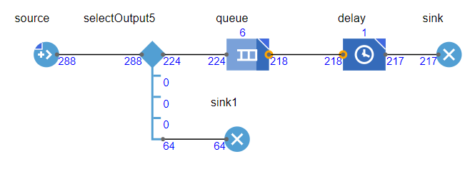

Рисунок 1 – Схема 1

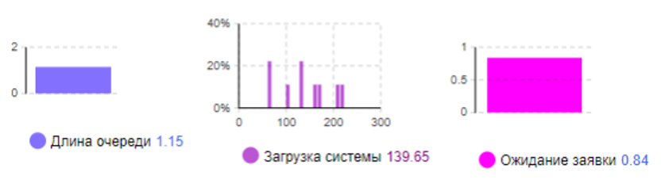

Рисунок 2 – Статистика

3.2 Выполнение задачи 10 изображено на рисунках 3 и 4.

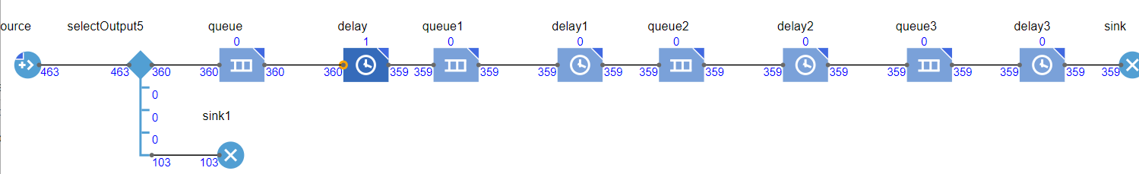

Рисунок 3 – Схема 2

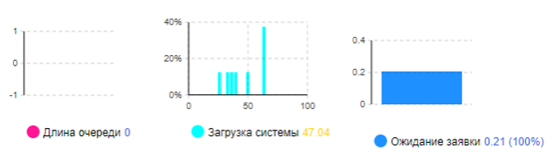

Рисунок 4 – Статистика

3.3 Выполнение задачи 9 изображено на рисунках 5 и 6.

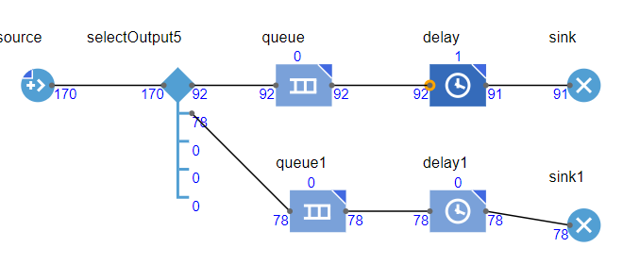

Рисунок 5 – Схема

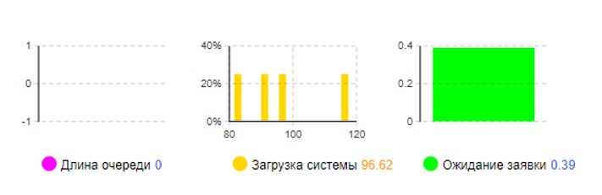

Рисунок 6 – Статистика

ВЫВОД

В ходе выполнения лабораторной работы были достигнуты следующие цели: изучение технологии дискретно-событийного имитационного моделирования, разработка имитационных моделей в Anylogic, организация вывода статистики, создание графов состояний системы и представление результатов в виде программ и отчета.

КОНТРОЛЬНЫЕ ВОПРОСЫ

1. Состав и назначение библиотеки моделирования процессов Anylogic.

Библиотека моделирования процессов Anylogic представляет собой набор инструментов для создания имитационных моделей. Она включает в себя различные блоки и функциональности, позволяющие моделировать процессы, взаимодействия и поведение систем.

2. Состав и назначение библиотеки диаграмм состояний Anylogic.

Библиотека диаграмм состояний Anylogic предназначена для моделирования систем с использованием концепции диаграмм состояний. Она предоставляет блоки и функции для определения состояний системы, переходов между состояниями, условий и действий, связанных с изменением состояний.

3. Состав и назначение библиотеки статистики Anylogic.

Библиотека статистики Anylogic предназначена для сбора и анализа статистических данных в имитационных моделях. Она включает в себя блоки и функции для измерения и отображения различных показателей, таких как среднее время ожидания, загрузка системы, средняя длина очереди и другие.

4. Понятие транзакта (заявки). Сколько транзактов может находиться в модели одновременно?

Транзакт (заявка) – это объект, который движется по модели и представляет собой элемент данных, проходящий через различные блоки и процессы. Количество транзактов, которые могут находиться в модели одновременно, зависит от конкретной модели и ее параметров.

5. Сколько транзактов может двигаться в модели в один и тот же момент времени?

В один и тот же момент времени в модели может двигаться несколько транзактов, в зависимости от логики модели и наличия свободных ресурсов или возможности передвижения.

6. В каких случаях прекращается движение транзакта в модели?

Движение транзакта в модели может прекращаться в различных случаях, например при достижении определенного состояния или блока, при истечении времени задержки, при использовании ресурсов и других условиях, определенных в модели.

7. Каким образом осуществляется продвижение времени в имитационных моделях?

Время в имитационных моделях осуществляется путем продвижения модельного времени, которое может быть линейным или управляемым событиями и условиями в модели.

8. Структура пакета Anylogic, 3 уровня моделирования в программе.

Структура пакета Anylogic включает три уровня моделирования: уровень системы (System Dynamics), уровень процессов (Process Modeling) и уровень агентов (Agent-Based Modeling). Каждый уровень предоставляет инструменты и возможности для моделирования определенного типа систем и процессов.

9. Назначение блоков Source, Queue, Delay, Seize, Release, Sink, ResourcePool, SelectOutput. Split, Combine, Service.

Блоки Source, Queue, Delay, Seize, Release, Sink, ResourcePool, SelectOutput, Split, Combine, Service в Anylogic имеют следующие назначения:

* Source: генерация транзактов (заявок) и ввод их в модель.
* Queue: очередь, где транзакты ожидают обработки.
* Delay: задержка, останавливающая транзакт на определенное время.
* Seize: захват ресурса, необходимого для выполнения операции.
* Release: освобождение ресурса после выполнения операции.
* Sink: завершение транзакта и его удаление из модели.
* ResourcePool: пул ресурсов, из которого можно брать и возвращать ресурсы.
* SelectOutput: выбор выходного пути на основе заданных условий.
* Split: разделение транзакта на несколько потоков.
* Combine: объединение нескольких потоков транзактов в один.
* Service: выполнение операции или обработка транзакта.

10. Каким образом осуществляется сбор статистики в Anylogic?

Сбор статистики в Anylogic осуществляется с использованием блоков и функций, предоставляемых библиотекой статистики. Эти блоки позволяют измерять различные показатели, такие как среднее время ожидания, среднее время обработки, загрузка ресурсов и другие. Данные статистики могут быть отображены в виде гистограмм, графиков и других визуальных элементов, что позволяет анализировать производительность и поведение системы.

11. Схема функционирования модели системы с потерями.

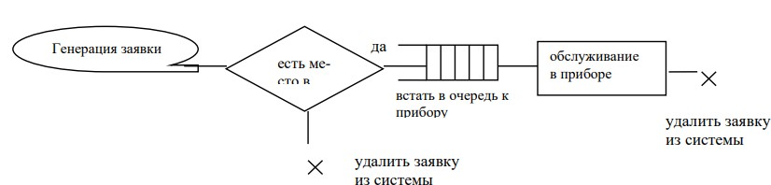

12. Схема функционирования модели системы с параллельной обработкой заявки двумя приборами.

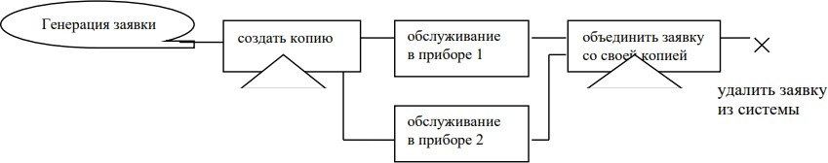

13. Схема функционирования модели системы с двумя потоками к одному обслуживающему прибору.

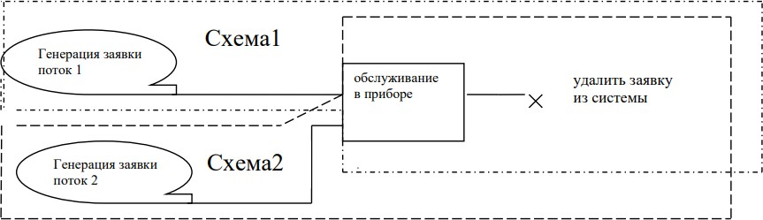

14. Схема функционирования модели системы с заданным количеством циклов обработки заявки в устройстве.

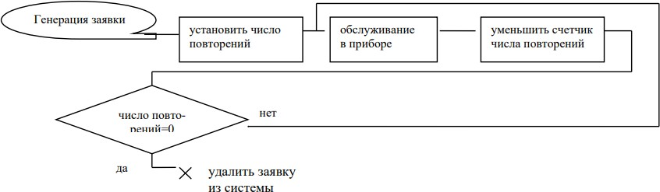

15. Схема функционирования модели системы с перенаправлением потока на два прибора

